Символ весны, хрупкий и беззащитный цветок, появляющийся на снегу с первыми лучами солнца, так полюбился жителям разных стран, что заслужил собственный праздник.
С 1984 года 19 апреля в Великобритании отмечается День подснежника, а несколько лет назад он пришел и в нашу страну, ведь встретить этих белоснежных вестников весны можно почти на всей территории России.

Даже призраки любят подснежники
Дата празднования Дня подснежника выбрана не случайно: 19 апреля скончался великий английский писатель и талантливый дипломат Бенджамин Дизраэли, чьим любимым цветком и непременным атрибутом был скромный белый подснежник.
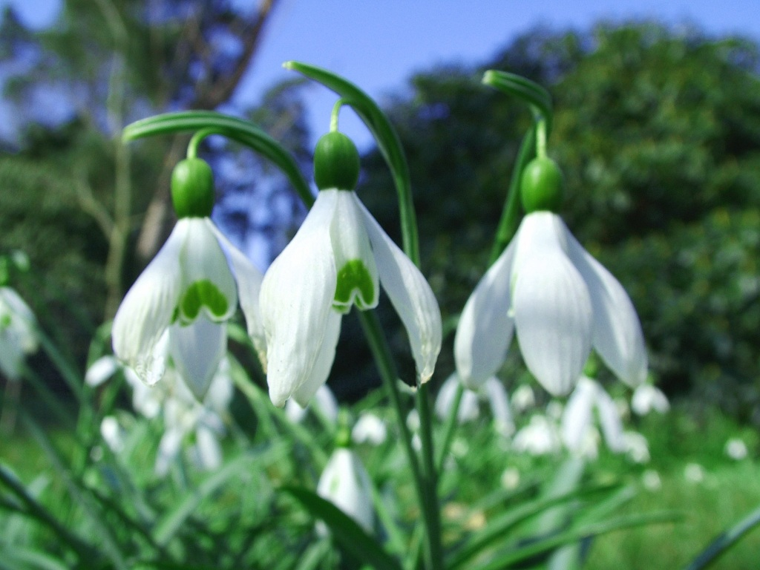
По легенде, и сейчас всех гостей родового замка лорда Биконсфильда учтиво и радушно встречает на лестнице его призрак с подснежником в петлице.

Название одно — цветы разные
Подснежник, он же снежная сережка, снежинка, капля или снежный колокольчик — на разных языках его название звучит по-разному, но везде ассоциируется со снегом и началом весны. Правда, подразумеваются под этим словом зачастую разные растения.
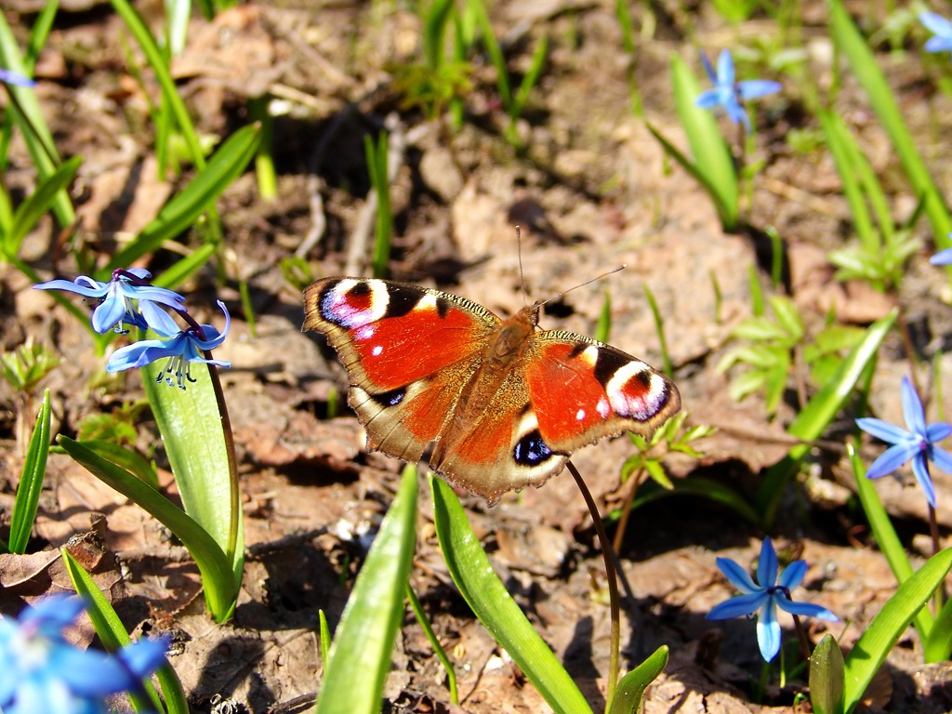
Мало того, что самих подснежников более двадцати видов, как природных, так и искусственно выведенных, так еще и все первоцветы в России принято называть этим именем.

Военнообязанный цветок
История подснежника в Англии напрямую связана с войнами.
Впервые на английской территории этот хрупкий цветок оказался в I веке, во время римского завоевания, но тогда он не произвел на коренное население никакого впечатления, видимо, у них были проблемы посерьезней цветоводства.
Лишь в середине XIX века, во время Крымской войны, британские офицеры полюбили этот цветок и стали носить его в петлице. На долгое время он стал символом военного и обязательной деталью мундира.

Что мне снег, что мне зной
Подснежник является единственным растением, способным выживать в суровых условиях ранней весны.
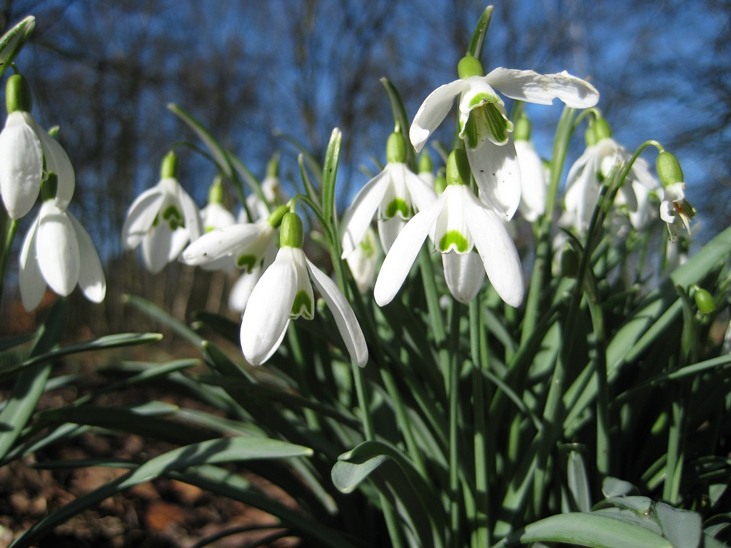
Распускается он в апреле, когда под деревьями еще лежит снег, и зачастую хрупкие цветы проклевываются сквозь толщу сугроба. Днем, под солнечными лучами, он раскрывает лепестки, а во время ночных заморозков складывает. Цветы его способны без потерь выдерживать температуру до –5 °С, при которой все другие растения замерзают. Даже покрывшись слоем льда, цветок не погибнет, а дождется утреннего солнца, растает, и вновь распустится.

В окружении легенд и запретов
Все время существования подснежника в Англии вокруг него курсируют многочисленные легенды и приметы, одна другой интереснее.
Самыми главными считаются две сказки о происхождении белого цветка. Согласно первой, после изгнания Адама и Евы на землю, они впервые увидели снег и стали замерзать. Ева расплакалась, вспоминая о райских садах, а милосердный бог превратил пару снежинок в подснежники, чтобы утешить ее и подарить надежду на лучшее будущее.
По второй, весна раздавала цветам наряды к первому солнечному дню, подснежнику достался белый, но снег тоже пожелал принять участие в празднике, и смелый цветок разделил с ним свое платье. Вместе празднуя, они так сдружились, что до сих пор не расстаются.
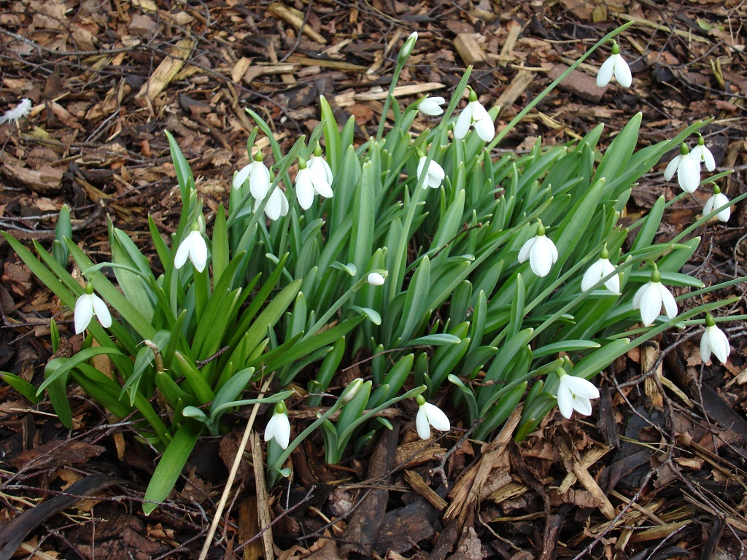

Согласно поверьям жителей туманного Альбиона, подснежник является не только символом надежды и приближающейся весны, но и прекрасным оберегом от нечистой силы, поэтому все владельцы коттеджей высаживают его вокруг дома, а жители городов разводят прямо на окнах.
Сейчас, когда время мифов и поверий осталось в прошлом, большинство рассказов о подснежнике принадлежит экологам. Как ни печально, все двадцать видов этого растения находятся на грани исчезновения и занесены в Красную книгу. Не покупать, не выкапывать, не срывать — призывы защитников природы становятся отчаянней с каждым годом, а стоимость крохотного букетика растет, делая прибыль браконьеров все более ощутимой.
Конечно, хочется встретить этот праздник, вдыхая аромат лесных подснежников, но лучше вспомнить о том, что их и без того осталось мало, и не покупать скромный букетик по нескромной цене. А если вы хотите поучаствовать в этом празднике с пользой для его символа, лучше посадите небольшой кустик подснежников у себя на даче или просто отправляйтесь в лес и полюбуйтесь его первыми цветами.

